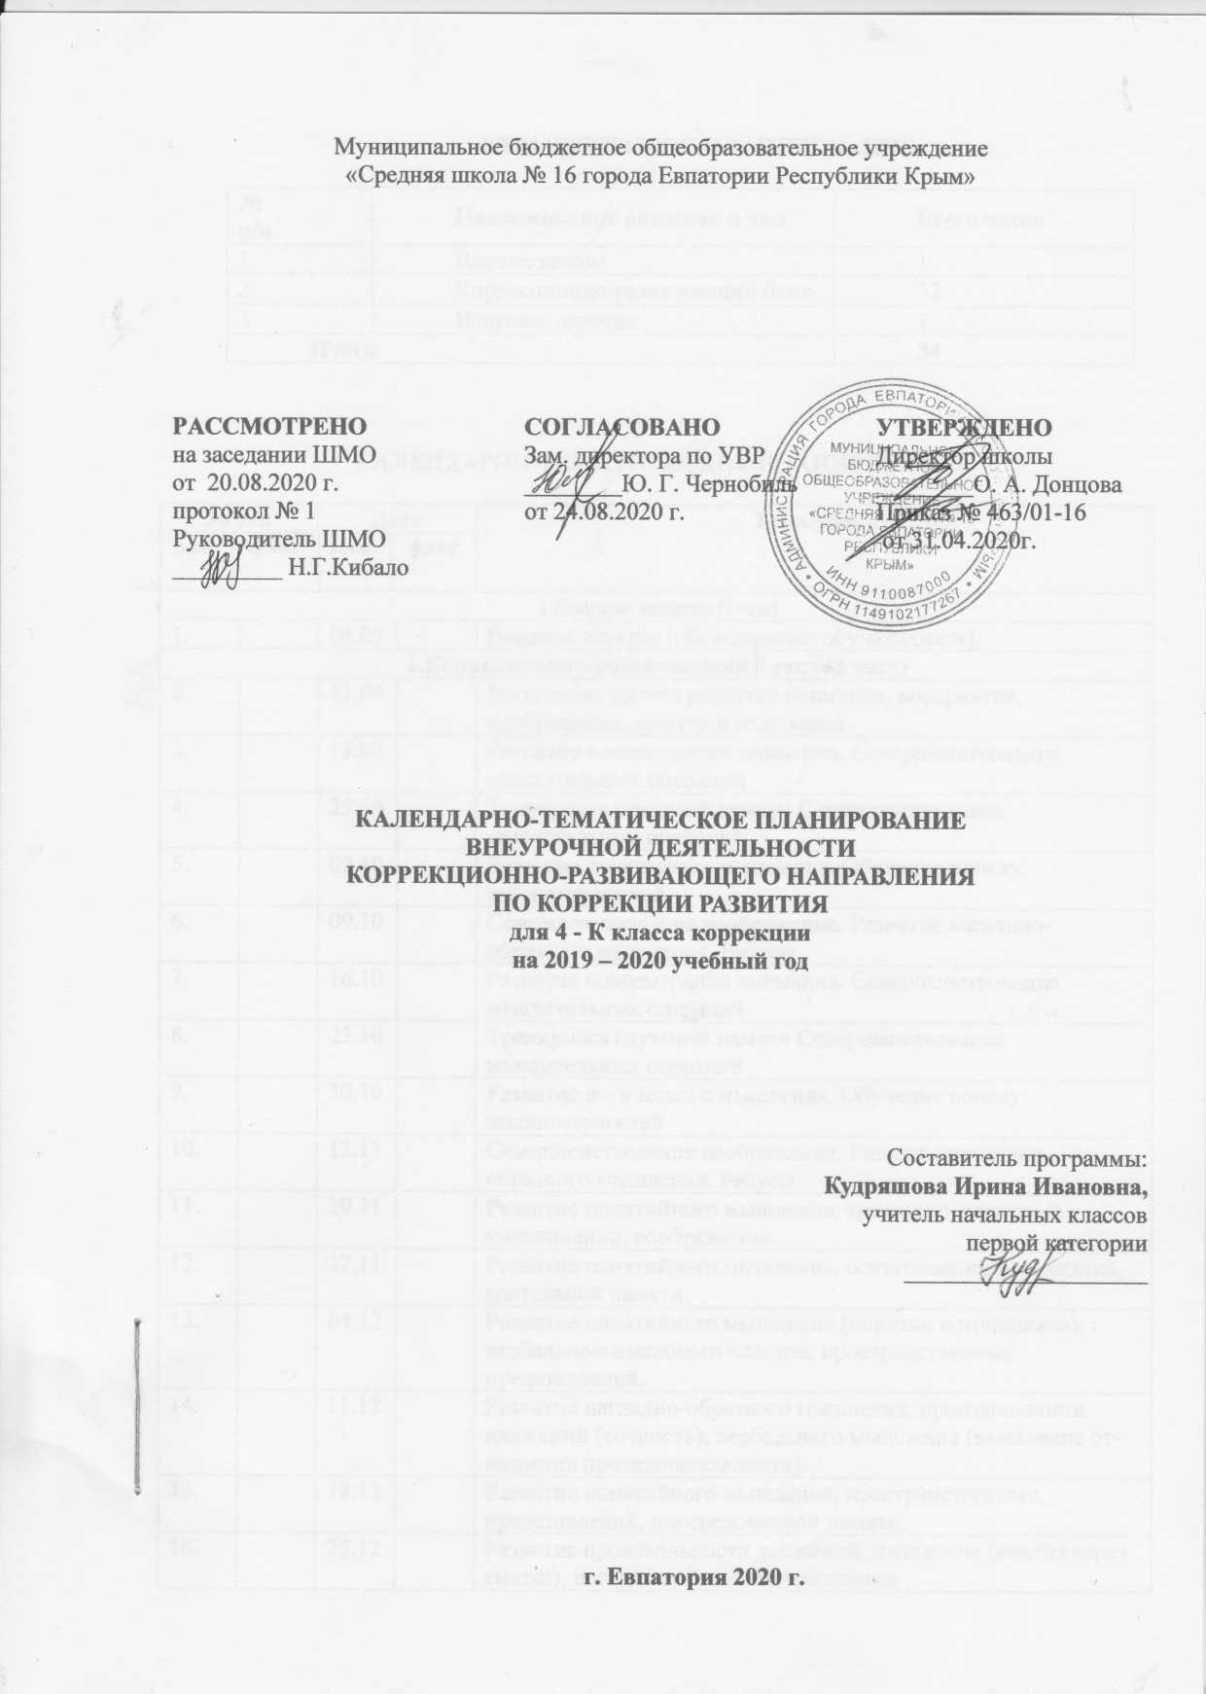

ТЕМАТИЧЕСКОЕ ПЛАНИРОВАНИЕ

№  п/п | Наименование разделов и тем | Всего часов
1 | Вводное занятие | 1
2 | Коррекционно-развивающий блок | 32
3 | Итоговое занятие | 1
Итого |  | 34

КАЛЕНДАРНО-ТЕМАТИЧЕСКОЕ ПЛАНИРОВАНИЕ

№ п/п |  |  | Дата |  |  | Тема урока
план | факт |  | план | факт
1.Вводное занятие (1 час)
1. |  |  | 04.09 |  |  | Вводное занятие (обследование обучающихся).
2.Коррекционно-развивающий блок (32 часа)
2. |  |  | 11.09 |  |  | Выявление уровня развития внимания, восприятия, воображения, памяти и мышления
3. |  |  | 18.09 |  |  | Развитие концентрации внимания. Совершенствование мыслительных операций
4. |  |  | 25.09 |  |  | Тренировка слуховой памяти Совершенствование мыслительных операций
5. |  |  | 02.10 |  |  | Развитие логического мышления. Обучение поиску закономерностей
6. |  |  | 09.10 |  |  | Совершенствование воображение. Развитие наглядно- образного мышления. Ребусы
7. |  |  | 16.10 |  |  | Развитие концентрации внимания. Совершенствование мыслительных операций
8. |  |  | 23.10 |  |  | Тренировка слуховой памяти Совершенствование мыслительных операций
9. |  |  | 30.10 |  |  | Развитие логического мышления. Обучение поиску закономерностей
10. |  |  | 13.11 |  |  | Совершенствование воображение. Развитие наглядно-образного мышления. Ребусы
11. |  |  | 20.11 |  |  | Развитие понятийного мышления, зрительно-моторной координации, воображения.
12. |  |  | 27.11 |  |  | Развитие понятийного мышления, осязательного восприятия, зрительной памяти.
13. |  |  | 04.12 |  |  | Развитие понятийного мышления (понятие «отрицание»), вербально-смыслового анализа, пространственных представлений.
14. |  |  | 11.12 |  |  | Развитие наглядно-образного мышления, произвольности движений (точность), вербального мышления (выявление отношения противоположности).
15. |  |  | 18.12 |  |  | Развитие понятийного мышления, пространственных представлений, опосредованной памяти.
16. |  |  | 25.12 |  |  | Развитие произвольности движений, мышления (анализ через синтез), наглядно-образного мышления.
17. |  |  | 15.01 |  |  | Развитие произвольного внимания, зрительного восприятия, зрительной памяти.
18. |  |  | 22.01 |  |  | Развитие личностно – мотивационной сферы.
19. |  |  | 29.01 |  |  | Развитие навыков совместной деятельности.
20. |  |  | 05.02 |  |  | Развитие функций воображения и восприятия.
21. |  |  | 12.02 |  |  | Развитие школьных навыков (умения действовать по образцу).
22. |  |  | 19.02 |  |  | Развитие тонкой моторики, наглядно-образного мышления.
23. |  |  | 26.02 |  |  | Развитие общеинтеллектуальных умений.
24. |  |  | 05.03 |  |  | Развитие функций внимания. Устойчивости.
25. |  |  | 12.03 |  |  | Развитие функций внимания. Концентрации.
26. |  |  | 19.03 |  |  | Развитие функций внимания. Переключение.
27. |  |  | 02.04 |  |  | Развитие слухового внимания, связанного с двигательной координацией.
28. |  |  | 09.04 |  |  | Развитие пространственного восприятия и сенсомоторной координации.
29. |  |  | 16.04 |  |  | Работа по формированию наблюдательности.
30. |  |  | 23.04 |  |  | Работа по развитию функций переключения внимания.
31. |  |  | 30.04 |  |  | Работа над развитием общей и мелкой моторики.
32. |  |  | 07.05 |  |  | Работа по развитию функций памяти.
33. |  |  | 14.05 |  |  | Развитие логико-математических способностей
3.Итоговый диагностический блок (1 час)
34. |  |  | 21.05 |  |  | Диагностика уровня развития внимания, воображения и восприятия.

